|  |
| --- |
| **FOTODOKUMENTÁCIA**  **k Rámcovej dohode** ................................................... **a objednávke č. 18/44/54O/331** |

1. Aktivita: **Úvodné informačné stretnutie**

Dátum: 17.1.2019





Stručný popis:

* otvorenie kurzu, zoznámenie sa, Bingo, očakávania- obavy
* pravidla skupiny
* analázy pojmov „bilancia a kompetencie“
* predstavenie Bilancie kompetencie, výstupy z bilancie kompetencie

1. Aktivita: **Zber informácií – Záujmy a silné stránky**

Dátum: **25.1.2019**

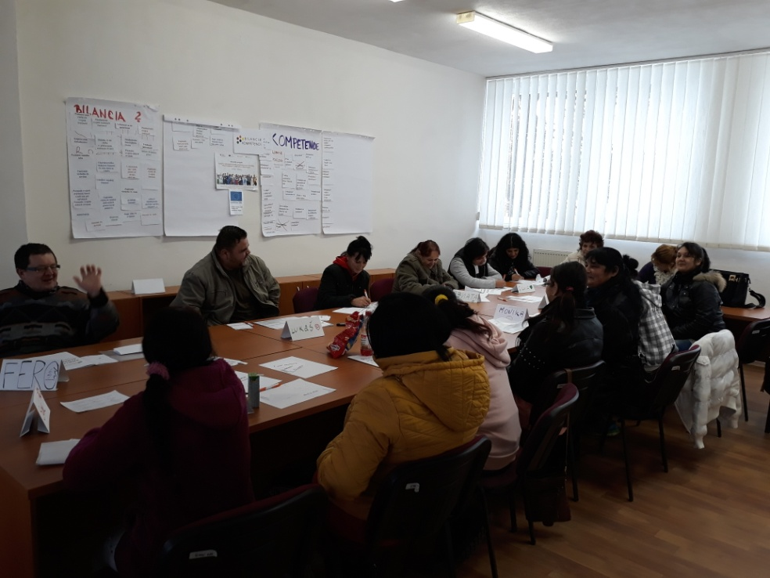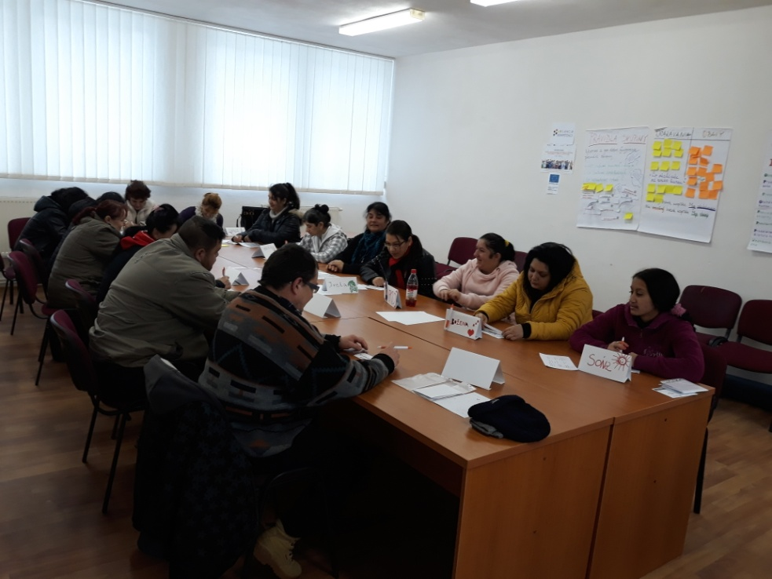

Stručný popis:

-motivačný blok - sebapoznávanie, sebahodnotenie, analýza záujmov, hodnôt, sociálne roly- vzťahy, silné stránky, životné pole

- analýza profesijných hodnôt , profesijného prostredia

- práca na Kariernom kvietku

1. Aktivita: **Zber informácií – Zručnosti a portfólio**

Dátum: ...................................................................................





Stručný popis: ............................................................................................................................................... ............................................................................................................................................... ............................................................................................................................................... .............................................................................................................................................................................................................................................................................................. ...............................................................................................................................................

1. Aktivita: **Záverečná fáza BK – Príprava na pracovný pohovor**

Dátum: ...................................................................................





Stručný popis: ............................................................................................................................................... ............................................................................................................................................... ............................................................................................................................................... .............................................................................................................................................................................................................................................................................................. ...............................................................................................................................................

1. Aktivita: **Záverečná fáza BK – Skupinový koučing**

Dátum: ...................................................................................





Stručný popis: ............................................................................................................................................... ............................................................................................................................................... ............................................................................................................................................... .............................................................................................................................................................................................................................................................................................. ...............................................................................................................................................

1. Aktivita: **Záverečný skupinový monitorovací rozhovor s DN UoZ**

Dátum: ...................................................................................





Stručný popis: ............................................................................................................................................... ............................................................................................................................................... ............................................................................................................................................... .............................................................................................................................................................................................................................................................................................. ...............................................................................................................................................